汕尾市面试地点交通图
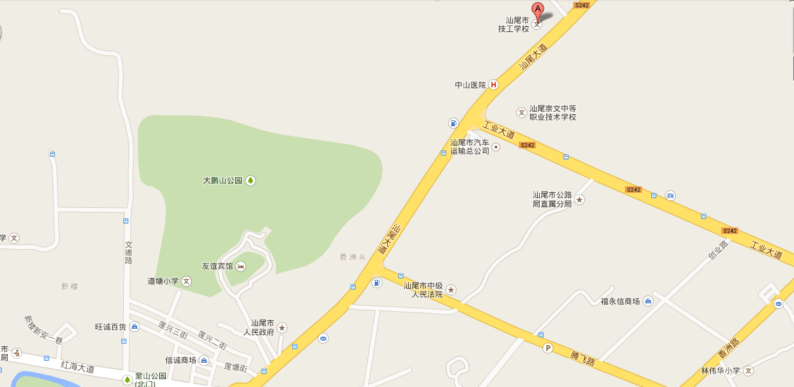
地址：汕尾市城区汕尾大道汕尾市技工学校 酒店：巴黎半岛酒店、泰林酒店、海景假日酒店、蓝岛假日酒店、翡翠湾酒店、海港酒店、
友谊宾馆、京鹏宾馆、金银湾商务酒店、红海楼酒店、蓝澳酒店、百仕达酒店、七天连锁酒店、大唐酒店。

